투고용 논문
DEVSIM 기반 4H-SiC 평판형 MOSFET 공정 결과 파라미터의 다중 온도 역추정과 LLM 보조 실험 선택 평가
(Multi-Temperature Inverse Estimation of Process-Outcome Parameters and Evaluation of LLM-Assisted Experiment Selection for 4H-SiC Planar MOSFETs Using DEVSIM)
요 약
DEVSIM으로 계산한 4H-SiC 평판형 MOSFET의 300 K·423 K DC 특성에서 JFET 폭, P-well 도핑, 유효 계면전하를 가우시안 과정으로 역추정하였다. 측정 잡음을 넣었을 때 423 K 특징을 더하면 정규화 오차가 0.112에서 0.072로 줄었다. 그러나 300 K를 두 번 측정해도 0.086이어서, 이득의 약 2/3는 측정 횟수에서 나왔다. 나머지 온도 고유 이득은 JFET 폭에 집중되었고, 측정 간 잡음 상관과 같은 시뮬레이션 예산에서도 유지되었다. 다만 이 이득은 고온 물리를 알 때만 뚜렷하였다. 채널 이동도 온도지수를 틀리게 가정한 모델은 오차가 0.54, 0.93으로 커졌고, 다섯 가정을 섞어 학습한 모델의 평균 오차는 반복 측정과 구분되지 않았다. 불확실도 선택은 무작위보다 시뮬레이션을 12~20% 줄였으나 Sobol 순서도 비슷하였다. LLM 보조 선택은 제공된 수치를 따랐지만, 시드 10개에서 불확실도 선택과의 최종 오차 차이는 검출되지 않았다.
Abstract
From DC characteristics of a 4H-SiC planar MOSFET simulated with DEVSIM at 300 K and 423 K, we estimate the JFET width, P-well doping and effective interface charge with a Gaussian-process model under assumed measurement noise. Adding the 423 K features lowered the normalized error from 0.112 to 0.072, but measuring the 300 K features twice gave 0.086, so about two thirds of the gain came from the extra measurement. The temperature-specific remainder was concentrated in the JFET width and persisted under correlated measurement noise and at an equal simulation budget. It was clear only when the high-temperature physics was known: a wrong channel-mobility temperature exponent raised the error to 0.54 and 0.93, and training over five physics assumptions gave no better mean error than the repeated measurement. Uncertainty sampling needed 12–20% fewer simulations than random sampling, comparable to a Sobol sequence. An LLM-assisted selector followed the numbers it was shown, but with 10 seeds its final error was not distinguishable from that of uncertainty sampling.
Keywords : 4H-SiC MOSFET, DEVSIM, Inverse estimation, Repeated measurement, Model mismatch, Active learning, LLM
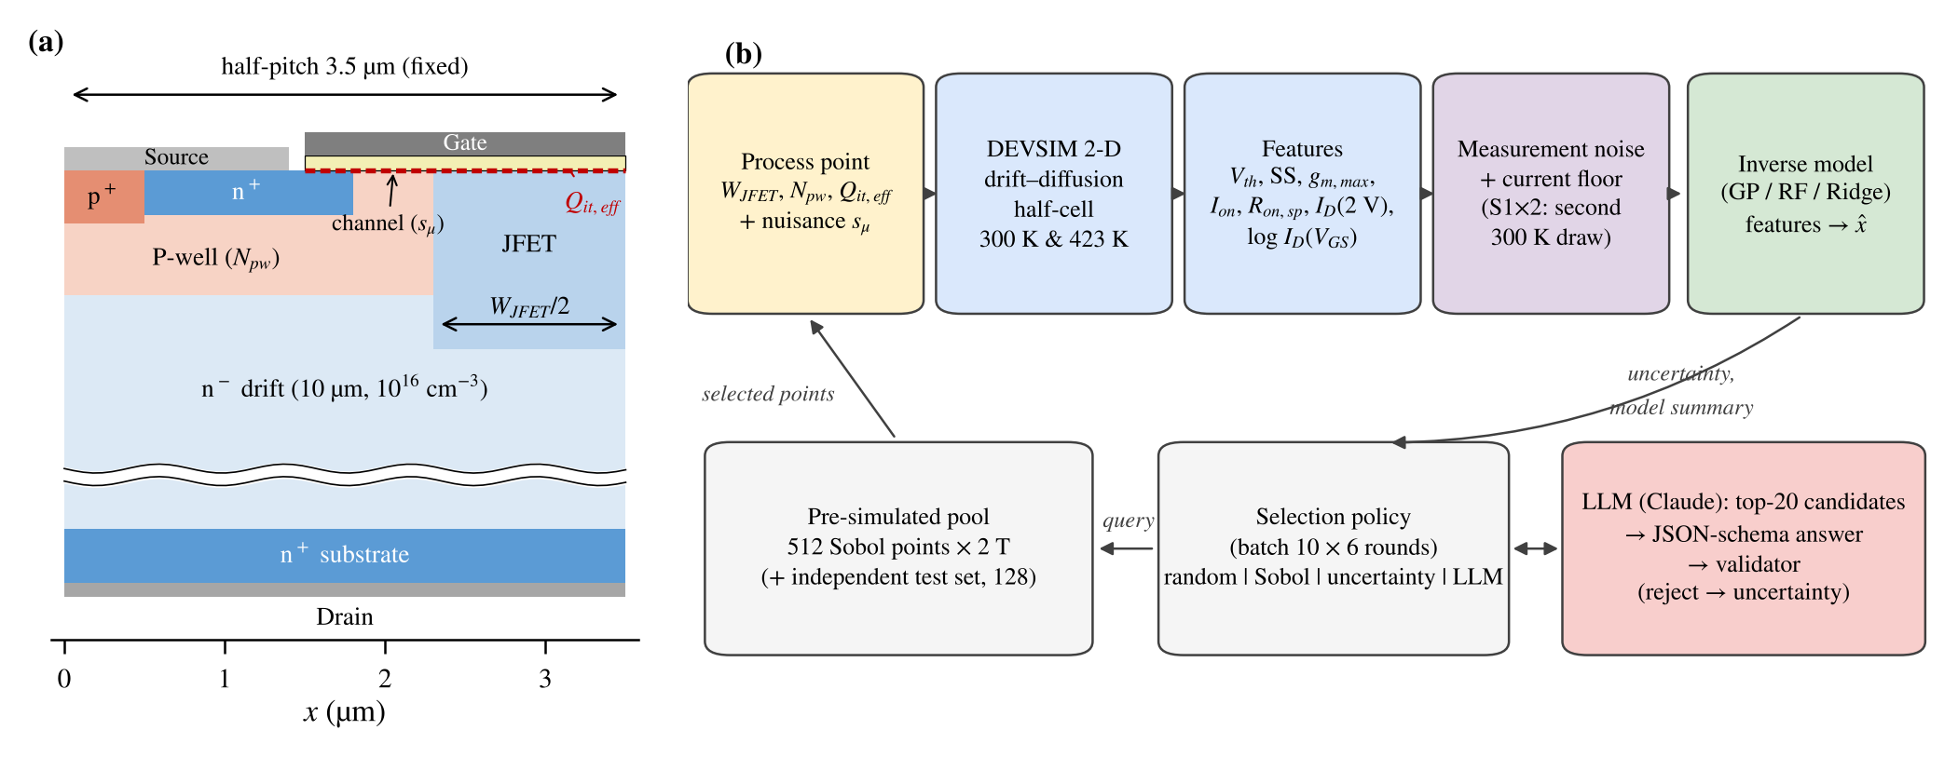
그림 1. (a) 4H-SiC 평판형 MOSFET half-cell 단면(half-pitch 3.5 µm·채널 길이 0.5 µm 고정, 드리프트층 축약 표시)과 추정 파라미터, (b) 다중 온도 시뮬레이션–특징 추출–역추정 및 표본 선택 흐름
Fig. 1. (a) Half-cell cross-section of the 4H-SiC planar MOSFET (half-pitch 3.5 µm, channel length 0.5 µm, drift layer abbreviated) and estimated parameters, (b) workflow of multi-temperature simulation, feature extraction, inverse estimation and sample selection.

Ⅰ. 서 론
4H-SiC MOSFET은 고전압·고온 전력 변환에 널리 쓰인다^{[1,2]}. 그러나 JFET 폭, P-well 도핑, 계면전하 같은 공정 결과의 편차는 문턱전압(V_{th})과 비온저항(R_{on,sp})을 함께 바꾼다. P-well 도핑과 음의 계면전하가 늘면 모두 V_{th}가 높아지고, JFET 폭과 채널 이동도가 늘면 모두 전류가 커진다. 따라서 측정 특성만으로는 원인을 구분하기 어렵다. 온도 의존성은 이런 원인을 구분하는 데 쓰여 왔다. 측정 소자에서는 계면 트랩 밀도가 클수록 25→150 °C의 V_{th} 감소가 컸고^{[3]}, 채널 저항은 드리프트 저항보다 온도 의존성이 약했다^{[4]}. 채널 이동도는 쿨롱 산란이 지배하면 고온에서 증가하고 포논 산란이 지배하면 감소한다^{[5]}.
TCAD에 기반한 공정 편차 평가^{[6]}, 공정 조건에서 특성을 예측하거나^{[7]} 특성에서 소자 파라미터를 역추정한 기계학습^{[8,9]}, 여러 온도의 측정으로 TCAD 이동도를 보정한 연구^{[10]}가 보고되었다. 그러나 TCAD로 학습한 모델은 학습에 없는 변수에 취약하다^{[9]}. 또 다중 온도 특징의 이득이 같은 소자를 한 번 더 측정한 효과와 어떻게 다른지, 고온 물리를 모르거나 틀리게 가정하면 어떻게 되는지를 같은 조건에서 비교한 연구는 찾지 못했다. 한편 TCAD는 계산 비용이 커서 효율적인 실험 설계가 필요하다. 대규모 언어 모델(LLM)을 실험 계획^{[11]}이나 TCAD 코드 생성^{[12]}에 쓰려는 시도가 있지만, LLM 기반 실험 선택이 수치적 방법보다 낫지 않다는 보고도 있다^{[13]}.
본 논문은 공개형 TCAD인 DEVSIM^{[14]}으로 300 K·423 K 특성을 계산하고 세 가지를 묻는다. RQ1은 423 K 특징의 이득 가운데 반복 측정으로 설명되지 않는 부분과 그 고온 물리 의존성이다. RQ2는 적응형 표본 선택이 시뮬레이션을 얼마나 줄이는지, RQ3는 LLM 보조 선택이 수치적 불확실도 선택보다 나은지와 제공 정보를 쓰는지이다. 기여는 ① 300 K 반복 측정 통제로 반복 이득과 온도 고유 이득을 나누고, ② 온도 고유 이득이 고온 물리를 알 때만 뚜렷함을 보이며, ③ LLM 선택을 정보 익명화·섞기 절제로 평가한 것이다. 주 분석과 통제·절제 시험의 예상 결과는 분석 전에 저장소 문서에 기록하였다. S1×2의 시나리오별·같은 예산 비교, 가정 무작위화 학습, 범위 제한 예측, 초기 표본 수 민감도, RQ3의 실행 간 비교와 최소 검출 차이는 사후 분석이다.
Ⅱ. 시뮬레이션 모델 및 검증
1. 소자 구조와 물리 모델
그림 1(a)의 half-cell은 1.2 kV급 설계를 참고한 평판형 구조로, 게이트 산화막 50 nm, P-well 1×10¹⁷ cm⁻³, JFET 영역 2×10¹⁶ cm⁻³, 드리프트층 10 µm·1×10¹⁶ cm⁻³이다. Poisson 방정식과 전자 연속방정식을 Scharfetter–Gummel 이산화^{[15]}로 풀고, 불완전 이온화(N 66 meV, Al 191 meV)^{[16]}, 도핑·온도 의존 이동도^{[17]}, SRH 재결합을 포함하였다. 물성값은 문헌 고찰^{[18]}을 따랐고, 채널 이동도는 벌크와 표면 성분을 결합한 식 (1), (2)로 두었다.
μ_{n}⁻¹ = μ_{bulk}⁻¹(N, T) + e^{−y/λ} μ_{surf}⁻¹(T) (1)
μ_{surf}(T) = 20 s_{μ}(T/300 K)^{γ} cm²/(V·s), γ ∈ {+1, 0, −1} (2)
y는 계면으로부터의 거리, λ = 3 nm, s_{μ}(0.8~1.2)는 추정하지 않는 채널 이동도 배율(교란 변수)이며, 계수 20 cm²/(V·s)와 λ는 가정값이다. 기준 모델은 쿨롱 산란이 지배해 채널 이동도가 고온에서 증가하는 경우(γ = +1)이고, γ = 0, −1은 강건성 시험에만 쓴다. 계면은 면전하 σ = q[Q_{f} + Q_{it,eff}(T)](Q_{f} = 1×10¹² cm⁻², 가정값)로 두었고, 기준 모델에서 Q_{it,eff}는 온도와 무관하다. 그 크기가 고온에서 줄어드는 경우는 식 (3)으로 시험한다.
Q_{it,eff}(T) = Q_{it,eff}(300)·[1 − r(T − 300)/123] (3)
T의 단위는 K이고 r ∈ {0, 0.1, 0.3}이다. Q_{it,eff}는 음수이므로 식 (3)은 그 절댓값을 줄인다. 모든 설계점에 같은 r을 적용하고 r은 역추정 모델에 주지 않는다. Q_{it,eff}는 정적 등가전하이므로 SS를 바꾸지 않는다. 정공은 소스/바디와 평형으로 두는 단극성 근사를 썼다. 423 K에서도 접합 생성전류(2×10⁻¹⁶ A/cm² 이하)는 특징 추출의 최소 전류(약 3×10⁻⁷ A/cm²)보다 9자릿수 이상 작다.
2. 추정 파라미터와 특징
추정 대상은 공정 결과를 나타내는 잠재 파라미터 θ = (W_{JFET}, N_{pw}, Q_{it,eff})이며, 기준값과 범위는 표 1에 정리하였다. 소자 간 편차에 중요한 에피 도핑^{[6]}은 고정하였다. W_{JFET} 편차는 마스크 피치를 고정한 채 자기정렬 경계가 이동하는 것으로 정의하였다. 고온은 상용 소자 데이터시트의 고온 특성 온도인 423 K(150 °C)^{[19]}로 두었다. 각 온도에서 V_{DS} = 0.1 V 전달 특성과 V_{GS} = 18 V 출력 특성을 계산하였다. 특징 벡터 x_{T}는 6개 스칼라(V_{th}(1×10⁻⁴ A/cm 정전류), SS, log g_{m,max}, log I_{on}, log R_{on,sp}, log I_{D}(V_{DS} = 2 V))와 11개 전달곡선 표본 log I_{D}(V_{GS} = 4~20 V)이다. 전류는 2차원 단면의 단위 폭당 값(A/cm)이다. 특징 집합은 S1 = x₃₀₀(17차원), S2 = [x₃₀₀, x₄₂₃](34차원), S3 = [S2, x₄₂₃ − x₃₀₀](51차원)이다.
3. 모델 검증
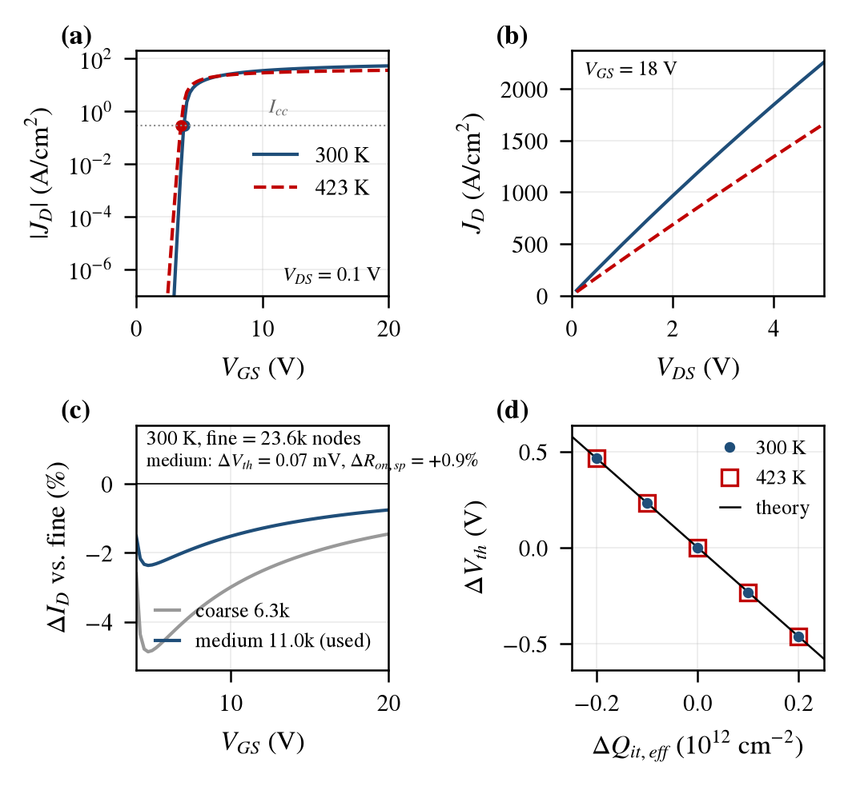
그림 2. 시뮬레이션 검증: (a) 전달 특성(V_{DS} = 0.1 V, 점: V_{th}), (b) 출력 특성(V_{GS} = 18 V), (c) fine 메시 대비 드레인 전류 차이(300 K), (d) Q_{it,eff}에 따른 V_{th} 이동과 해석해. J_{D}: 단위 폭 전류를 셀 폭(3.5 µm)으로 나눈 값
Fig. 2. Model verification: (a) transfer characteristics (V_{DS} = 0.1 V), (b) output characteristics (V_{GS} = 18 V), (c) drain-current difference from the fine mesh (300 K), (d) V_{th} shift versus Q_{it,eff} with the analytic line. J_{D}: current per unit width divided by the cell width (3.5 µm).
1차원 PN 다이오드의 내장전위·불완전 이온화율과 MOS 커패시터의 평탄대 전압은 해석해와 5 mV 이내로 일치하였다. 그림 2에서 300 K→423 K에 V_{th}는 3.765→3.530 V, SS는 112.5→155.7 mV/dec, R_{on,sp}는 2.00→2.87 mΩ·cm²로 변하였다. 사용한 메시(1.1만 노드)는 fine 메시 대비 V_{th} 0.07 mV, R_{on,sp} 0.9% 이내였고, Q_{it,eff}에 따른 V_{th} 이동은 −qΔQ_{it}/C_{ox}와 1 mV 이내로 일치하였다. 상용 1.2 kV 소자^{[19]}의 25→150 °C 변화(V_{th} 2.9→2.4 V, R_{DS(on)} 80→144 mΩ)와 방향은 같지만 본 모델의 변화폭(0.23 V, 44%)은 더 작다. 측정 소자에서 나타나는 고온 계면 트랩 전자 방출^{[3]}은 기준 모델에 넣지 않았다.
Ⅲ. 실험 설계
1. 민감도 분석
표 1은 각 변수를 +20% 바꿨을 때의 특징 변화이다. N_{pw}와 Q_{it,eff}는 V_{th}를 +485, +464 mV로 거의 같게 바꾸지만, SS(+3.4%)와 V_{th} 온도 이동(−10.9 mV)은 N_{pw}에만 반응한다. W_{JFET}와 s_{μ}는 300 K에서 모두 I_{on}을 높인다. 그러나 423 K에서는 드리프트 이동도가 감소하고 채널 이동도가 증가하므로, 두 변수의 I_{on} 민감도 비(W_{JFET}/s_{μ})가 0.40에서 1.26으로 바뀐다.
표 1. 파라미터 기준값·범위와 +20% 변화에 따른 특징 변화(300 K/423 K)
Table 1. Nominal values, ranges and feature changes for a +20% change of each parameter (300 K/423 K).
Feature (+20%) | W_{JFET} | N_{pw} | Q_{it,eff} | s_{μ} (nuisance)
Nominal (range) | 2.4 µm (±20%) | 1×10¹⁷ (±20%) | −1.0×10¹² (−1.5 to −0.5) | 1 (0.8–1.2)
ΔV_{th} (mV) | 0/0 | +485/+474 | +464/+464 | −13/−13
SS (%) | 0/0 | +3.4/+3.8 | 0/0 | −0.2/−0.1
g_{m,max} (%) | +0.6/+1.2 | −4.7/−5.1 | −1.2/−0.6 | +16.2/+11.8
I_{on} (%) | +3.1/+4.5 | −3.0/−1.7 | −1.3/−0.6 | +7.8/+3.6
R_{on,sp} (%) | −3.1/−4.3 | +3.1/+1.7 | +1.3/+0.7 | −7.3/−3.5
I_{D}(2 V) (%) | +3.3/+4.7 | −3.4/−1.9 | −1.4/−0.7 | +8.3/+3.8
ΔV_{th,T} (mV)* | 0.0 | −10.9 | 0.0 | −0.4
Units: N_{pw} in cm⁻³, Q_{it,eff} in cm⁻² (at 300 K). +20%: 1.2 times the nominal (Q_{it,eff}: −1.0 → −1.2×10¹² cm⁻²). *ΔV_{th,T}: change of V_{th}(423 K) − V_{th}(300 K) from the baseline.
2. 데이터, 잡음 모델과 반복 측정 통제
4차원(θ, s_{μ}) Sobol 후보 512점(풀)과 독립 무작위 시험점 128점을 두 온도에서 계산(1,280회)하였다. 측정 잡음은 추출된 특징에 독립 정규잡음으로 더하였다. 표준편차(가정값)는 V_{th} 10 mV, SS·g_{m,max} 2%, I_{on}·R_{on,sp}·I_{D}(2 V) 1%, 전달곡선 표본 2%이다. 전류 1%는 측정기 정확도(판독값의 0.03~0.4%)^{[20]}에 반복 측정 변동과 자기발열의 재현 오차를 더해 정하였다. ‘2배 잡음’은 모든 표준편차를 두 배로 한 경우이다. 역추정 모델(가우시안 과정(GP)^{[21]}, 랜덤 포레스트(RF), 선형 Ridge)은 특징에서 θ를 예측한다. 성능은 각 변수의 절대오차를 DOE 범위로 나눠 평균한 MAE_{norm}(무정보 추정 0.25)과, 시험점별 오차 차이의 짝지은 부트스트랩(5,000회) 95% CI로 평가하였다. 국소 식별성은 기준점 주변 자코비안(6개 스칼라)과 가정한 잡음의 Cramér–Rao 하한으로 점검하였다.
423 K 특징의 이득에는 같은 소자를 한 번 더 측정한 효과가 섞여 있다. 이를 분리하기 위해 300 K 특징에 독립 잡음을 한 번 더 실현해 두 측정을 평균한 통제 집합 S1×2를 학습·시험 데이터에 만들었다. 두 측정 사이의 잡음 상관 ρ ∈ {0, 0.5, 0.9}도 바꾸었다(S2는 300/423 K, S1×2는 두 300 K 측정). 상관된 잡음은 접촉 저항처럼 두 측정에 함께 들어가는 오차를 나타낸다.
3. 고온 물리 강건성 시험
423 K 특성만 다시 계산하여(300 K 물리는 동일) 식 (2)의 γ = 0, −1과 식 (3)의 r = 0.1, 0.3을 시험하였다(풀·시험점 640점씩, 2,560회, 모두 수렴). 평가는 세 가지이다. ① 같은 물리로 학습·평가하여 해당 가정에서 423 K 정보가 유용한지 본다. ② 기준 물리로 학습하고 변형 물리로 평가하여 고온 물리를 틀리게 가정한 경우를 본다. ③ 512개 풀 점의 423 K 데이터를 다섯 가정 중 하나에서 무작위로 가져와 학습하여 고온 물리를 모르는 경우를 본다(가정 무작위화 학습, 사후 분석). 가정의 종류는 입력하지 않았고, 모든 경우를 같은 128개 시험점에서 S1, S1×2와 비교하였다. 또 탐색적으로 소자별 직렬저항(면적 정규화 0.1–0.3 mΩ·cm², 두 온도에 동일)을 시험 데이터에만 넣고, 저장된 곡선을 1차 근사로 변환해 특징을 다시 계산하였다(V_{th}·SS는 그대로).
4. 적응형 표본 선택과 LLM 절제
풀 기반 회고적 능동학습^{[22]}으로 모든 정책에 같은 초기 무작위 60점과 예산(10점×6회)을 주고, S2 특징과 RF 역추정 모델로 시드 10개를 반복하였다. 무작위와 Sobol 순서^{[23]}는 학습 모델을 쓰지 않는 기준선이다. 불확실도 정책은 S2 특징을 예측하는 순방향 RF의 트리 간 표준편차 u(p)를 구하고, u 상위 30개 후보에서 u(p)와 d(p)(학습점과 이미 고른 점까지의 최소 거리)의 곱이 최대인 점을 10회 순차 선택한다. LLM 보조 정책은 u 상위 20개 후보의 설계값·u·d와 학습 데이터의 교차검증 오차를 Claude(claude-sonnet-5-5, 기본 샘플링 온도)에 주고, 선택 ID와 배치 단위 사유 코드를 JSON 스키마 구조화 출력^{[24]}으로 받는다. 프롬프트는 불확실도만으로 고르지 말고 거리와 가장 오차가 큰 변수를 함께 고려하라고 지시한다. 결정론적 검증 함수가 후보 포함, 중복, 개수, 근거 길이(400자 이하)를 확인해 하나라도 어기면 그 라운드는 불확실도 정책의 선택을 쓴다.
LLM이 제공 정보를 쓰는지 보기 위해 같은 환경에서 원래 형식(A), 변수명과 물리 설명을 지운 익명화(B, 사유 코드 목록은 동일), 후보의 (u, d)와 변수별 오차를 섞어 틀리게 보여 준 조건(C), LLM 없이 상위 20개 중 무작위로 고르는 기준선(D)을 다시 실행하였다. B는 물리 지식, C는 제공 수치, D는 상위 20개 안에서의 선택 자체의 역할을 본다. LLM과 D는 상위 20개, 불확실도 정책은 상위 30개에서 고르므로 후보 집합이 다르다. 코드와 실행 기록은 버전과 함께 저장하였으며 심사 후 공개한다.
Ⅳ. 결과 및 고찰
1. 다중 온도 특징의 효과(RQ1)
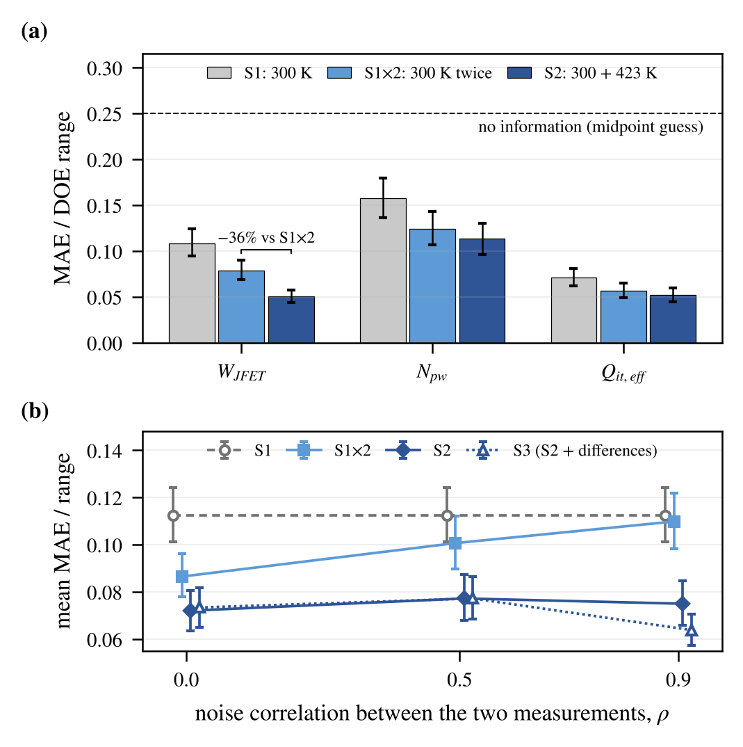
그림 3. 역추정 오차(시험 128점, GP): (a) 변수별 S1, S1×2, S2(기본 잡음, 오차 막대: 부트스트랩 95% CI, 괄호: S1×2 대비 S2의 유의한 감소, 점선: 무정보 추정), (b) 두 측정의 잡음 상관 ρ에 따른 평균 오차
Fig. 3. Inverse-estimation error (128 test points, GP): (a) S1, S1×2 and S2 per parameter (nominal noise; error bars: bootstrap 95% CI; bracket: significant reduction of S2 from S1×2; dashed: no-information guess), (b) mean error versus the noise correlation ρ of the two measurements.
423 K 특징의 이득 가운데 약 2/3는 측정 횟수에서 나왔다(그림 3(a)). GP의 MAE_{norm}은 S1 0.112, S1×2 0.086, S2 0.072였다. 반복 측정만으로 오차가 23% 줄어, S1→S2 감소(S2−S1 95% CI [−0.049, −0.031])의 약 2/3를 설명하였다(2배 잡음에서는 약 1/2). 나머지 온도 고유 이득(S2−S1×2 −0.014 [−0.024, −0.006])은 W_{JFET}에 집중되었다(0.079→0.050). N_{pw}·Q_{it,eff}에서는 이득이 검출되지 않았으나, CI는 Cramér–Rao 하한이 예상한 크기도 포함한다. 34차원 통제, 2배 잡음, Ridge, 다른 잡음 실현 4개에서도 결론은 같았다. 같은 DEVSIM 120회에서도 S2(60점)는 0.085로 S1(0.127)과 S1×2(0.096)보다 작았다.
W_{JFET}에 이득이 집중된 것은 표 1로 설명된다. 300 K에서 W_{JFET}와 s_{μ}는 I_{on}을 같은 방향으로 바꾸므로, 반복 측정은 잡음만 줄일 뿐 근사 공선성을 바꾸지 못한다. 423 K에서는 민감도 비가 바뀌어 새로운 정보가 생긴다. Cramér–Rao 하한의 S2/S1 비도 W_{JFET}(0.38)에서 가장 작았다.
측정 간 잡음이 상관되면 반복 측정의 이득이 줄었다(그림 3(b)). ρ = 0.5, 0.9에서 S1×2는 0.101, 0.110으로 반복 이득이 절반 이하로 줄거나 거의 사라졌지만, S2는 0.077, 0.075를 유지하였다. 사후에 변수별로 보면 GP의 S2는 W_{JFET}가 좋아졌으나(0.050→0.042) N_{pw}·Q_{it,eff}는 나빠졌다. 반면 온도차를 직접 넣은 S3나 선형 Ridge에서는 N_{pw}도 개선되었다(ρ = 0.9에서 0.105, 0.108).
2. 고온 물리 가정에 대한 의존성(RQ1)
온도 고유 이득은 고온 물리를 알 때만 뚜렷하게 남았다(표 2). 같은 물리로 학습·평가하면 다섯 시나리오 모두 S2가 S1과 S1×2보다 작았다. 그러나 S1×2 대비 감소는 기준 물리의 17%에서 γ = 0, −1의 15%, 12%로 줄었고, γ = −1에서는 세 변수에 고르게 나타났다. r = 0.1, 0.3에서는 423 K V_{th}가 Q_{it,eff}에 비례해 더 이동하므로 N_{pw}·Q_{it,eff}도 크게 개선되었다. 따라서 W_{JFET} 집중은 기준 물리의 결과이다. 데이터시트의 변화폭(V_{th} −0.5 V, R_{DS(on)} +80%)에는 기준 모델(−0.23 V, +44%)보다 r = 0.1(약 −0.47 V)과 γ = −1(약 +71%)이 더 가깝다.
고온 물리를 틀리게 가정하면 S2는 무너졌다. 기준 물리로 학습한 모델은 γ = 0, −1 데이터에서 0.537, 0.928(범위로 제한하면 0.388, 0.449)로 무정보 추정보다 나빴다. γ가 423 K V_{th}를 +27, +56 mV 옮기는데, 이는 N_{pw}의 온도 이동 신호(−10.9 mV)의 2.5~5배이다. 사전 예측에서는 γ = 0에서도 S2가 S1보다 나을 것으로 보았으나 빗나갔다.
고온 물리를 모르면 평균 오차에서 반복 측정 이상의 이득이 검출되지 않았다. 다섯 가정을 섞어 학습한 S2(0.079~0.088)는 S1보다 22~29% 작았지만 S1×2와는 차이가 검출되지 않았고, W_{JFET}의 작은 이득(비 0.80~0.86)만 일부 시나리오에서 남았다. 학습에 없는 직렬저항을 시험 데이터에 넣으면(탐색적) S1, S1×2, S2가 모두 무정보 추정보다 나빴고(0.378, 0.405, 0.261), 특히 전류 특징에 의존하는 W_{JFET} 추정이 무너졌다.
표 2. 423 K 물리 시나리오별 S2의 평균 MAE_{norm}(기본 잡음, GP, S1 = 0.112, S1×2 = 0.086)
Table 2. Mean MAE_{norm} of S2 for each 423 K physics scenario (nominal noise, GP; S1 = 0.112, S1×2 = 0.086).
423 K physics of test data | Matched training | Nominal training | Randomized training†
Baseline (γ = +1, r = 0) | 0.072 (−17%)* | — | 0.082 (−5%)
γ = 0 | 0.073 (−15%)* | 0.537 | 0.083 (−3%)
γ = −1 | 0.076 (−12%)* | 0.928 | 0.088 (+1%)
r = 0.1 | 0.057 (−34%)* | 0.084 | 0.079 (−8%)
r = 0.3 | 0.033 (−62%)* | 0.132 | 0.080 (−7%)
Series R‡ | — | 0.261 | —
Parentheses: change from S1×2 (*paired-bootstrap 95% CI of S2 − S1×2 excludes 0). Nominal training: γ = +1, r = 0. Bold: worse than S1. †Post hoc; 423 K data of the 512 pool points drawn at random from the five assumptions (label not an input). ‡0.1–0.3 mΩ·cm² per device, test data only, exploratory (S1 0.378, S1×2 0.405; all above the no-information level 0.25).
3. 적응형 선택의 효과(RQ2)
적응형 선택의 이득은 작았고 Sobol 순서와 비슷하였다(그림 4). 불확실도 정책은 무작위 대비 최종 오차를 0.0025(95% CI [−0.0039, −0.0009]) 줄였고, 무작위의 최종 정확도에 약 106점에서 도달해 시뮬레이션을 약 12% 절감하였다. 초기 표본이 30점이면 절감률은 약 20%였다. Sobol 순서도 최종 오차가 같았고(차이 −0.0002 [−0.0013, +0.0009]), 2배 잡음에서는 두 정책 모두 무작위와 차이가 없었다. 한편 GP는 무작위 60점만으로 0.085에 이르러 어떤 RF 정책(0.124~0.126)보다 정확했다. 이 문제에서는 표본 선택보다 역추정 모델의 선택이 오차에 더 큰 영향을 주었다.
4. LLM 보조 선택(RQ3)
LLM 보조 선택의 최종 오차는 어떤 조건에서도 불확실도 정책과 차이가 검출되지 않았다(표 3). LLM 응답은 240회 중 238회 검증을 통과했다(거절은 근거 400자 초과). 다만 이는 두 정책이 같다는 뜻이 아니다. 시드 10개로 검출 가능한 최소 차이(검정력 0.8)는 0.0025~0.0047로 RQ2 효과(0.0025)와 같거나 컸다. 사전에 정한 동등성 기준(90% CI가 ±0.0025 안)도 A만 만족하고 같은 조건의 1차 실행 A0은 만족하지 않았다. 같은 입력을 받은 첫 라운드에서도 두 실행의 선택은 10개 중 평균 8.3개만 겹쳤다.
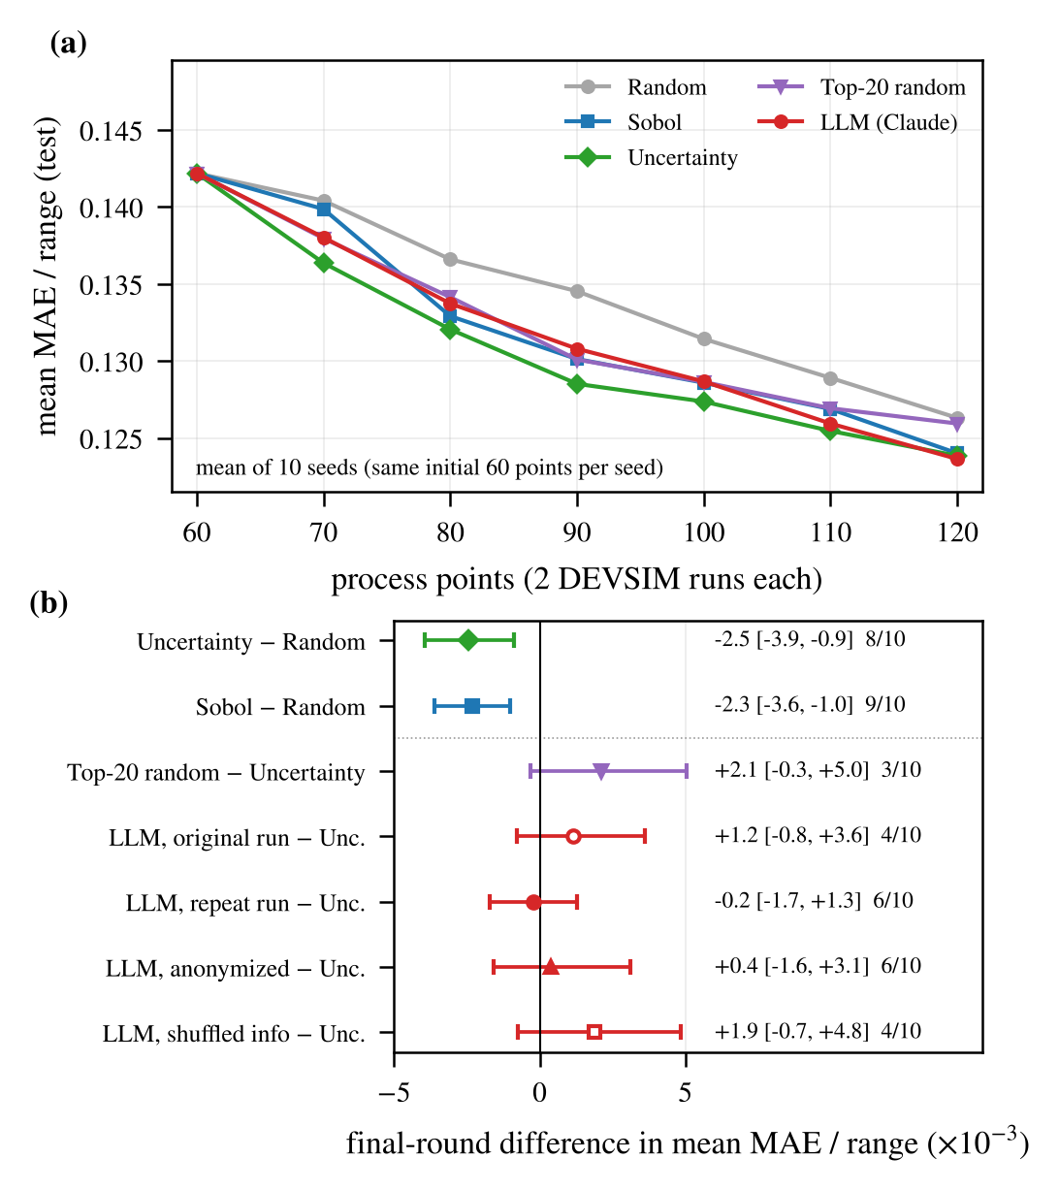
그림 4. 표본 선택 정책 비교(S2, RF, 시드 10개, 같은 환경): (a) 학습곡선(시드 평균, LLM은 재실행 A), (b) 최종 라운드의 짝지은 차이(부트스트랩 95% CI, 오른쪽: 평균 [CI], 왼쪽 항의 우세 시드 수, Top-20 random = D)
Fig. 4. Comparison of sample-selection policies (S2, RF, 10 seeds, same environment): (a) learning curves (seed mean; LLM = rerun A), (b) paired final-round differences (bootstrap 95% CI; right: mean [CI], seeds won by the left term; Top-20 random = D).
표 3. LLM 절제 조건별 최종 오차와 선택 행동(시드 10개)
Table 3. Final error and selection behaviour of the LLM ablation conditions (10 seeds).
Condition | Final MAE_{norm} | Δ vs. uncertainty (×10⁻³) | Top-10 overlap (true/shown) | Widened worst variable (shown/true)
A0 (1st run) | 0.1250 | +1.2 [−0.8, +3.6] | 0.63/0.63 | —
A original | 0.1236 | −0.2 [−1.7, +1.3] | 0.62/0.62 | 47/47 (31)
B anonymized | 0.1242 | +0.4 [−1.6, +3.1] | 0.55/0.55 | 49/49 (34)
C shuffled | 0.1257 | +1.9 [−0.7, +4.8] | 0.49/0.64 | 51/36 (30)
D top-20 random | 0.1259 | +2.1 [−0.3, +5.0] | — | —
Uncertainty | 0.1238 | — | — | —
Δ: seed-paired difference from uncertainty sampling (bootstrap 95% CI). A0: first run of A. Overlap: share of the 10 picks within the uncertainty top 10 (random 0.50). Widened: calls whose batch spread along that variable exceeds the displayed top 10 (random expectation in parentheses; C: 59 calls). A, B: shown = true.
반면 선택 행동은 제공 정보를 따랐다. 정보를 섞은 C의 선택은 표시된 상위 10개와 64% 겹쳤지만, 실제 상위 10개와는 49%로 무작위와 같았다. 또 틀리게 표시한 최악 변수 방향으로 넓힌 배치가 59회 중 51회였다(무작위 기대 약 30회). 변수명과 물리 설명을 지운 B도 A와 비슷하게 행동하여, 선택은 소자 지식보다 표시된 수치에 의존하였다. 이 행동의 일부는 프롬프트 지시를 따른 결과이다. 후보가 이미 불확실도 상위 20개로 걸러진 설정에서는 이 차이가 정확도로 거의 이어지지 않았다. C는 상위 20개 중 무작위인 D와 동등하였고, A가 D보다 작았던 차이(−0.0023)는 1차 실행 A0에서 재현되지 않았다. Gupta 등은 결과를 섞어도 성능이 변하지 않는 것을 LLM이 피드백을 쓰지 않는 근거로 보았다^{[13]}. 설정은 다르지만 본 실험에서는 성능이 같아도 선택은 정보를 따랐으므로, 성능만으로 정보 사용 여부를 판단하기는 어렵다.
Ⅴ. 결 론
결과는 세 가지로 요약된다. 첫째, 423 K 특징은 오차를 0.112에서 0.072로 줄였지만, 독립 잡음에서는 그 약 2/3를 300 K 반복 측정으로도 얻었다. 나머지 온도 고유 이득은 기준 물리에서 W_{JFET}에 집중되었다. 둘째, 이 이득은 고온 물리를 알 때만 뚜렷하였다. 이동도 지수를 틀리게 가정하면 오차가 0.537, 0.928로 커졌고, 다섯 가정을 섞어 학습하면 평균 오차가 반복 측정과 구분되지 않았다. 따라서 실측에 적용하려면 고온 물리와 직렬저항을 별도 측정으로 먼저 보정해야 한다. 고온 물리를 모르고 측정 잡음이 독립이면 300 K 반복 측정이 값싼 대안이다. 셋째, 적응형 선택은 시뮬레이션을 12~20% 줄였으나 Sobol 순서와 비슷하였다. LLM 보조 선택은 제공된 숫자를 따랐지만 시드 10개에서 최종 오차 차이는 검출되지 않았다. 따라서 LLM 선택은 최종 오차와 함께 절제 조건의 선택 행동으로 평가해야 한다.
모든 결과는 단극성 2차원 구조 하나와 특징에 더한 정규 잡음 가정(주 분석은 독립 잡음)에서 얻었고 실측으로 검증하지 않았다. Q_{it,eff}를 정적 전하로 두어 SS로 N_{pw}와 Q_{it,eff}를 구분하는 결과는 이 모델에 한정되며, 에피 도핑은 고정하였다. 능동학습은 RF 역추정으로, LLM 결과는 한 모델과 시드 10개로 얻었다.
REFERENCES
[1] B. J. Baliga, Fundamentals of Power Semiconductor Devices, 2nd ed., Springer, 2019.
[2] T. Kimoto and J. A. Cooper, Fundamentals of Silicon Carbide Technology, Wiley-IEEE Press, 2014.
[3] S. Yu, M. H. White, and A. K. Agarwal, “Experimental determination of interface trap density and fixed positive oxide charge in commercial 4H-SiC power MOSFETs,” IEEE Access, vol. 9, pp. 149118–149124, 2021.
[4] R. Stark, A. Tsibizov, S. Race, T. Ziemann, I. Kovacevic-Badstuebner, and U. Grossner, “Temperature dependence of the channel and drift resistance of SiC power MOSFETs extracted from I-V and C-V measurements,” Mater. Sci. Forum, vol. 1092, pp. 165–170, Jun. 2023.
[5] S. Das, Y. Zheng, A. Ahyi, M. A. Kuroda, and S. Dhar, “Study of carrier mobilities in 4H-SiC MOSFETs using Hall analysis,” Materials, vol. 15, no. 19, Art. no. 6736, 2022.
[6] J. Müting, P. Natzke, A. Tsibizov, and U. Grossner, “Influence of process variations on the electrical performance of SiC power MOSFETs,” IEEE Trans. Electron Devices, vol. 68, no. 1, pp. 230–235, Jan. 2021.
[7] J. Ha, G. Lee, and J. Kim, “Machine learning approach for characteristics prediction of 4H-silicon carbide NMOSFET by process conditions,” in Proc. IEEE Region 10 Symp. (TENSYMP), 2021, doi: 10.1109/TENSYMP52854.2021.9550872.
[8] J. Ha et al., “Deep learning approach for characteristics prediction of nanowire FETs by process condition,” J. Inst. Electron. Inf. Eng., vol. 59, no. 12, pp. 29–37, Dec. 2022.
[9] K. Mehta, S. S. Raju, M. Xiao, B. Wang, Y. Zhang, and H. Y. Wong, “Improvement of TCAD augmented machine learning using autoencoder for semiconductor variation identification and inverse design,” IEEE Access, vol. 8, pp. 143519–143529, 2020.
[10] E. K. J. Ong, L. M. L. Nguyen, M. Eng, Y. Zhang, and H. Y. Wong, “Ga₂O₃ TCAD mobility parameter calibration using simulation augmented machine learning with physics-informed neural network,” IEEE Trans. Electron Devices, vol. 73, no. 2, pp. 775–781, Feb. 2026.
[11] D. A. Boiko, R. MacKnight, B. Kline, and G. Gomes, “Autonomous chemical research with large language models,” Nature, vol. 624, pp. 570–578, Dec. 2023.
[12] G. Fan, T. Ma, X. Sun, X. Wang, K. L. Low, and L. Shao, “AgenticTCAD: A LLM-based multi-agent framework for automated TCAD code generation and device optimization,” in Proc. Design, Automation and Test in Europe Conf. (DATE), 2026, doi: 10.23919/DATE69613.2026.11539536.
[13] R. Gupta, J. Hartford, and B. Liu, “LLMs for Bayesian optimization in scientific domains: Are we there yet?,” in Findings Assoc. Comput. Linguist.: EMNLP 2025, pp. 15482–15510, 2025.
[14] J. E. Sanchez, “DEVSIM: A TCAD semiconductor device simulator,” J. Open Source Softw., vol. 7, no. 70, p. 3898, 2022.
[15] D. L. Scharfetter and H. K. Gummel, “Large-signal analysis of a silicon Read diode oscillator,” IEEE Trans. Electron Devices, vol. 16, no. 1, pp. 64–77, Jan. 1969.
[16] M. Ikeda, H. Matsunami, and T. Tanaka, “Site effect on the impurity levels in 4H, 6H, and 15R SiC,” Phys. Rev. B, vol. 22, no. 6, pp. 2842–2854, Sep. 1980.
[17] M. Roschke and F. Schwierz, “Electron mobility models for 4H, 6H, and 3C SiC,” IEEE Trans. Electron Devices, vol. 48, no. 7, pp. 1442–1447, Jul. 2001.
[18] J. Burin, P. Gaggl, S. Waid, A. Gsponer, and T. Bergauer, “TCAD parameters for 4H-SiC: A review,” arXiv:2410.06798v8, Dec. 2025.
[19] Cree, Inc., C2M0080120D Silicon Carbide Power MOSFET Data Sheet, Rev. D, Sep. 2019.
[20] Keysight Technologies, B1505A Power Device Analyzer/Curve Tracer, Data Sheet 5990-3853EN, Feb. 2025.
[21] C. E. Rasmussen and C. K. I. Williams, Gaussian Processes for Machine Learning, MIT Press, 2006.
[22] B. Settles, “Active learning literature survey,” Comput. Sci. Tech. Rep. 1648, Univ. of Wisconsin–Madison, 2009.
[23] I. M. Sobol’, “On the distribution of points in a cube and the approximate evaluation of integrals,” USSR Comput. Math. Math. Phys., vol. 7, no. 4, pp. 86–112, 1967.
[24] Anthropic, “Structured outputs,” Claude Platform Documentation, https://platform.claude.com/docs/en/build-with-claude/structured-outputs (accessed Oct. 2026).

